# Кислотные и щелочные аккумуляторы

**Аккумулятор–***химический источник тока, обладающий способностью накапливать и сохранять в течение некоторого времени электрическую энергию и по мере необходимости отдавать её во внешнюю цепь.*

Аккумулятор сам не производит электрическую энергию. Он только накапливает её при заряде: пропускание тока от постороннего источника (рис. 4.2. а) сопровождается превращением электрической энергии в химическую, в результате, аккумулятор сам становится источником тока.

При разряде аккумулятора накопленная электрическая энергия расходуется в подключённой к нему внешней цепи - химическая энергия преобразуется в электрическую (рис. 4.2. б).

При правильной эксплуатации аккумулятор выдерживает несколько сотен циклов заряда и разряда.

*В зависимости от состава электролита* различают:

· 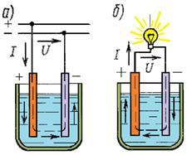 кислотные

· щелочные аккумуляторы.

Рисунок 4.2.

а) заряд и б) разряд

Простейший **кислотный аккумулятор** состоит из двух свинцовых электродов, погруженных в раствор серной кислоты.

**Разряд и заряд.** При разряде аккумулятора (рис. 4.3, а) положительные и отрицательные ионы кислотного остатка ***S04-***, на которые распадаются молекулы серной кислоты ***H2S04*** электролита **3,** направляются соответственно к положительному ***1*** и отрицательному **2** электродам и вступают в электрохимические реакции с их активными массами. Между электродами возникает разность потенциалов около 2 В, обеспечивающая прохождение электрического тока при замыкании внешней цепи.

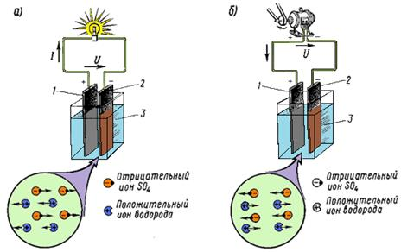

Рисунок 4.3. Прохождение через электролит положительных и отрицательных ионов при

а) разряде и б) заряде кислотного аккумулятора

В результате электрохимических реакций, возникающих при взаимодействии водорода ***Н2+*** с перекисью свинца ***Рb02*** положительного рода и ионов сернокислого остатка ***S04-*** со свинцом ***Рb***отрицательного электрода, образуется сернокислый свинец ***PbS04***(сульфат свинца), в который превращаются поверхностные слои активной массы обоих электродов. Одновременно при этих реакциях образуется некоторое количество воды, поэтому концентрация серной кислоты понижается, т.е. плотность электролита уменьшается.

Аккумулятор может разряжаться теоретически до полного превращения активных масс электродов в сернокислый свинец и истощения электролита. Однако практически разряд прекращают гораздо раньше. Образующийся при разряде сернокислый свинец представляет собой соль белого цвета, плохо растворяющуюся в электролите и обладающую низкой электропроводностью. Поэтому разряд ведут не до конца, а только до того момента, когда в сернокислый свинец перейдет около 35% активной массы. В этом случае образовавшийся сернокислый свинец равномерно распределяется в виде мельчайших кристалликов в оставшейся активной массе, которая сохраняет еще достаточную электропроводность, чтобы обеспечить напряжение между электродами 1,7-1,8 В.

Разряженный аккумулятор подвергают заряду, т.е. присоединяют к источнику тока с напряжением, большим напряжения аккумулятора.

**При заряде** (рис. 4.3, б) положительные ионы водорода ***Н2+*** перемещаются к отрицательному электроду ***2***, а отрицательные ионы сернокислого остатка ***S04-*** - положительному электроду *1* и вступают в химическое взаимодействие с сульфатом свинца ***PbS04*,** покрывающим оба электрода. В процессе возникающих электрохимических реакций сульфат свинца ***PbSО4***растворяется и на электродах вновь образуются активные массы: перекись свинца ***РЬ02*** на положительном электроде и губчатый свинец ***Pb*** -на отрицательном. Концентрация серной кислот при этом возрастает, т.е. плотность электролита увеличивается.

IMG_258 Процессы, проходящие в кислотном аккумуляторе, можно представить следующим уравнением:

**PbO2+Pb+2H2SO42PbSO4+2H2O**

**РbO2 –**порошок перекиси свинца;

**PbSO4-**сернокислый свинец (сульфат свинца).

Плотность электролита зависит от окружающей температуры.

При температуре свыше +15°С применяют раствор едкого натра плотностью 1,17-1,19 грамма на кубический сантиметр (г/см2) чистой (дистиллированной, дождевой, снеговой) воды. Приготовленному электролиту дать отстояться 6-12ч, чтобы самые вредные примеси (кальций, железо, марганец и др.) осели на дно сосуда, после чего электролит осторожно перелить в другой сосуд, а затем в аккумуляторы.

Если нет едкого натра, то можно использовать едкий кали. При температуре от +15° до -15° С применяют раствор едкого кали плотностью 1,19-1,21 г/см3, при температуре ниже-15°С- раствор едкого кали плотностью 1,27-1,3 см2.

Для увеличения срока службы щелочного аккумулятора часто в электролит добавляют некоторое количество едкого лития. При этом сопротивление аккумулятора немного увеличивается и он становится менее пригодным для работы в условиях более пригодных для работы в условиях более низких температур.

Электролит приготовляют в чистой стальной, чугунной посуде, куда сначала кладут едкий кали, а затем вливают воду (на 1 кг едкого кали 2 л воды). Раствор перемешивают до полного растворения едкого кали. При этом температура электролита повышается. После того как электролит остынет, нужно измерить его плотность и довести ее до нужной величины. Заливать в аккумулятор горячий, электролит (температурой выше 30° С) нельзя, так как при этом портится активная масса.

Заливают электролит в аккумулятор через стеклянную воронку. Уровень его должен быть выше верхней кромки пластин на 5-10 мм.

**Недостатки свинцово-кислотных батарей**:

• не допускается хранение в разряженном состоянии;

• низкая энергетическая плотность - большой вес аккумуляторных батарей ограничивает их применение в стационарных и подвижных объектах;

• допустимо лишь ограниченное количество циклов полного разряда;

• кислотный электролит и свинец оказывают вредное воздействие на окружающую среду;

• при неправильном заряде возможен перегрев.

Полностью заряженный кислотный аккумулятор имеет э.д.с. около 2,2 В, приблизительно такое же напряжение на его зажимах, так как внутреннее сопротивление очень мало.

При разряде напряжение быстро падает до 1,8–1,7 В, при этом напряжении разряд прекращается во избежание повреждения.

**Щелочные аккумуляторы.**

На локомотивах и электропоездах наибольшее распространение получили щелочные аккумуляторы (значительно больший срок службы, чем у кислотных).

Наиболее распространены никель-железные (НЖ) и никель-кадмиевые (НК) щелочные аккумуляторы. В тех и других активная масса положительного электрода в заряженном состоянии состоит из *гидрата окиси никеля****NiOH***, к которому добавляют графит и окись бария.

Графит увеличивает электропроводность активной массы, а окись бария – срок службы. Активная масса отрицательного электрода никель-железного аккумулятора состоит из порошкового железа с добавками, а никель-кадмиевого аккумулятора из смеси порошкового кадмия и железа. Электролитом служит раствор едкого калия с примесью моногидрата лития, которая увеличивает срок службы аккумулятора.

Электрохимические реакции, протекающие при заряде и разряде щелочного аккумулятора, можно представить следующими уравнениями:

**2Ni(OOH)+2KOH+Fe IMG_259 2Ni(OH)2+2KOH+Fe(OH)2**

|  |
| --- |
|  |
|  | IMG_260 |

***2Ni(OOH)+2KOH+Cd 2Ni(OH)2+2KOH+Cd(OH)2***

***Ni(OОH)* –**гидрат окись никеля; ***КОН*** – едкий калий.

Железо-никелевый аккумулятор Кадмиево-никелевый аккумулятор

типа ТЖН-300 типа КН-100

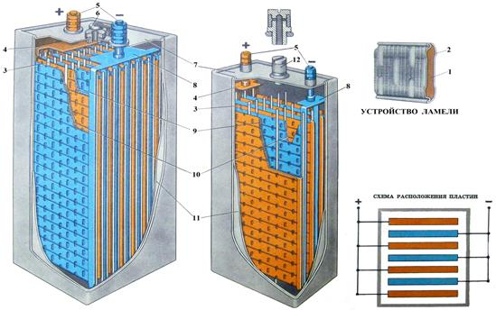

Рисунок 4.4. Щелочные аккумуляторы

1 – активная масса; 2 – стальные перфорированные ленты; 3 – эбонитовые палочки; 4 – блок положительных пластин; 5 – полюсные выводы; 6 – пробка с отверстием для заливки электролита; 7 – крышка; 8 – блок отрицательных пластин; 9 - активная масса положительных пластин; 10 - активная масса отрицательных пластин; 11 – изоляция (винипласт, эбонит); 12 - пробка

При заряде аккумулятора кислород с железной (отрицательной), пластины переходит на никелевую (положительную). Во время разряда происходит обратный процесс.

Полностью заряженный щелочной аккумулятор имеет э.д.с. приблизительно 1,45 В. При разряде напряжение быстро падает до 1,3 В, затем медленно до 1 В. Разряжать ниже этого напряжения запрещается.

**Преимущества щелочных аккумуляторов**:

· при их изготовлении не используется дефицитный свинец;

· они обладают большей выносливостью и механической прочностью, не боятся сильных токов разряда, тряски, ударов и даже коротких замыканий;

· при длительном бездействии несут малые потери на саморазряд и не портятся, имеют большой срок службы;

· при работе выделяют меньшее количество вредных газов и испарений;

· имеют меньший вес;

· менее требовательны в отношении постоянного квалифицированного ухода.

**Недостатками являются:**

· меньшая э.д.с;

· более низкий к.п.д.

· более высокая стоимость.